

**QUALIDADE DE SOFTWARE**

Maria de Fátima Polyana Nunes Sampaio

Análise de Qualidade

Teresina

2023

# RESUMO

O Xiaomi Redmi Note 11 é um smartphone que se destaca no mercado por oferecer uma combinação notável de qualidade e acessibilidade. Este trabalho explora detalhadamente este dispositivo, destacando suas principais características, desempenho, design, câmera e usabilidade. Com especificações robustas, uma configuração de câmera versátil e um design moderno, o Redmi Note 11 impressiona. Além disso, sua performance sólida, uso amigável e excelente relação custo-benefício o tornam uma escolha atrativa para consumidores que buscam um smartphone confiável sem comprometer o orçamento. Este resumo oferece um vislumbre do que será abordado em profundidade no trabalho, explorando como o Xiaomi Redmi Note 11 se destaca no competitivo cenário de smartphones. O smartphone ficou bastante conhecido no ano de lançamento por ter um ótimo custo x benefício, conhecido por ser um smartphone de alta performance e muito potente e vendido por um preço abaixo do preço do mercado comparado a outros aparelhos parecidos. Mas será que ele é mesmo tudo isso? É o que iremos descobrir nessa análise.

SUMÁRIO

# 

***1.*** ***RESUMO 2***

***2.*** ***SUMÁRIO 3***

***3.*** ***INTRODUÇÃO 4***

***4.*** ***O PROJETO 5***

**4.1** **Detalhes do produto ou serviço 5**

**4.2** **Tabela de Análise 5**

**4.3** **Relatório 6**

**4.4** **Evidências 7**

**4.5** **Onde encontrar 8**

***5.*** ***CONCLUSÃO 8***

***6.*** ***REFERÊNCIAS BIBLIOGRÁFICAS 8***

# INTRODUÇÃO

No cenário de rápido avanço da tecnologia de dispositivos móveis, encontrar um smartphone que ofereça um equilíbrio entre qualidade, desempenho e acessibilidade é uma busca constante para muitos consumidores. Entre as opções que se destacam nessa busca, o Xiaomi Redmi Note 11 tem se destacado como uma escolha popular. Com sua reputação de oferecer especificações sólidas a um preço acessível, o Redmi Note 11 levanta questões intrigantes sobre como a Xiaomi conseguiu combinar qualidade e custo de forma tão eficaz. Neste trabalho, iremos explorar minuciosamente o Xiaomi Redmi Note 11, desvendando seus principais recursos, desempenho, design, câmera e usabilidade. Além disso, investigaremos como esse dispositivo atende às expectativas dos consumidores e se mantém como uma alternativa viável no competitivo mercado de smartphones. Prepare-se para uma jornada que mergulha nas entranhas deste dispositivo tecnológico e avalia seu impacto no mundo da tecnologia móvel.

# O PROJETO

O Smartphone Xiaomi Redmi Note 11 ficou bastante conhecido assim que chegou ao Brasil pelo seu custo x benefício. Um smartphone que promete ser um aparelho de alta performance, tanto para aplicativos leves quanto jogos pesados, por um preço abaixo do mercado comparado a smartphones parecidos e/ou com a mesma desenvoltura do mesmo.

Com uma dimensão de 73,87 mm de largura e 159,87 mm de altura, sendo sua matéria prima o corpo de plástico e a sua tela de vidro pesando apenas 179 gramas. Sua espessura é de 8,1 mm, sendo um aparelho muito fino. O aparelho é DUAL CHIP, com uma tela AMOLED e GORILLA GLASS.

## Detalhes do produto ou serviço

| **Nome do produto ou serviço:** | **XIAOMI REDMI NOTE 11** |
| --- | --- |
| **Fabricante:** | **XIAOMI** |
| **Tempo de uso:** | O aparelho foi usado por mais ou menos um ano e meio para ser realizado a pesquisa. |
| **Outros detalhes relevantes sobre o produto:** | **Certificado IP53: resistente a respingos d'água e poeira** |

## Tabela de Análise

| **Característica** | **Sua percepção** | **Referência da evidência [caso tenha]** |
| --- | --- | --- |
| **Usabilidade:** | Oferece uma boa usabilidade geral, mas é importante considerar suas limitações, como tamanho e atualizações de software, ao decidir se é o dispositivo certo para suas necessidades. Mas no geral, é bem simples. Seu menu é de fácil acesso, não contendo nada muito difícil para mexer. | Imagem 1: print do menu do aparelho assim que desbloqueado para mostrar que sua usabilidade é bem simples. |
| **Matéria prima:** | Construído com uma combinação de materiais premium, como alumínio, vidro de alta resistência, plásticos de qualidade e componentes eletrônicos avançados para oferecer um smartphone durável e de alto desempenho. |  |
| **Performance:** | Oferece uma performance sólida que atende às necessidades da maioria dos usuários, desde tarefas diárias até jogos e multimídia. No entanto, é importante observar que diferentes variantes do dispositivo podem ter especificações ligeiramente diferentes, então é aconselhável verificar as especificações exatas da versão que você está considerando. |  |
| **Design:** | **É atraente, funcional e contemporâneo. Ele busca oferecer uma experiência visual agradável e uma sensação de qualidade premium, mantendo a ergonomia e a praticidade em mente. Apesar de ser um smartphone bastante fino, seu material por ser de plástico, é bastante resistente.** | Imagem 2 e 3. |
| **Câmera** | **Oferece uma experiência de fotografia e gravação de vídeo completa e versátil. É capaz de capturar fotos de alta resolução, oferece uma variedade de modos e configurações, e é adequada para uma ampla gama de situações fotográficas, tornando-o uma escolha sólida para entusiastas de smartphones.** |  |

## Relatório

Design:

O Xiaomi Redmi Note 11 apresenta um design moderno e atraente que se destaca no mercado de smartphones. Suas principais características de design incluem uma tela de grande tamanho com bordas finas, resultando em uma aparência contemporânea e uma experiência de visualização imersiva. Para quem curte assim como eu, um smartphone de tela grande, o mesmo pode se destacar dentre os demais e ser bastante chamativo nesse quesito. As opções de cores oferecem aos usuários a liberdade de escolher um estilo que se adeque às suas preferências. A disposição harmoniosa da configuração da câmera na parte traseira evita protuberâncias excessivas, contribuindo para um visual elegante. Os botões e controles são posicionados ergonomicamente, facilitando o acesso e uso diário. A qualidade de construção é sólida, utilizando materiais de alta qualidade que conferem durabilidade e robustez. No geral, o design do smartphone não deixa a desejar de forma alguma, é bem bonito aos olhos e até lembra um pouco o design de um Iphone, por exemplo, podendo ser até mesmo facilmente confundido.

Performance:

A performance do Xiaomi Redmi Note 11 é impressionante, mesmo que não tenha tido uma boa experiência com a mesma. Equipado com processadores poderosos da Qualcomm ou MediaTek e uma quantidade adequada de memória RAM, o dispositivo oferece um desempenho sólido em várias tarefas, desde multitarefa até jogos e reprodução de mídia. A GPU integrada lida bem com aplicativos gráficos exigentes, proporcionando uma experiência de jogo suave, porém eu não tive essa experiência com o meu aparelho. Em uma pesquisa com alguns outros usuários, vi que não é só o meu que não cumpre o que promete (imagem 4, 5 e 6.). O que acontece é que o smartphone que era para rodar bem alguns aplicativos básicos, acaba travando de uma forma que é preciso reiniciar. O mesmo acontece com jogos, onde ele mal abre o menu e apaga de vez. Seria um erro de lote ou ele realmente não cumpre o que promete? O armazenamento interno espaçoso permite que os usuários armazenem uma grande quantidade de aplicativos, fotos e outros arquivos. A bateria de alta capacidade e o carregamento rápido garantem uma excelente autonomia e conveniência, nessa parte não se pode reclamar, o smartphone carrega extremamente rápido e se você não o utiliza com frequência, ele pode durar até mesmo dois dias sem precisar recarregar.

Matéria-Prima:

O Xiaomi Redmi Note 11 é construído com materiais de qualidade. Sua estrutura principal é geralmente feita de metal ou plástico de alta qualidade, fornecendo rigidez e resistência. A tela é protegida por vidro temperado, como o Gorilla Glass, que é resistente a arranhões e impactos leves. Os componentes internos, como o processador, memória RAM e bateria, são fabricados com tecnologia de ponta. A qualidade da construção e dos materiais contribui para a durabilidade do dispositivo.

Usabilidade:

Pontos positivos:

O smartphone tem uma interface amigável: o sistema operacional MIUI da Xiaomi é conhecido por sua interface de usuário intuitiva e personalizável, tornando a navegação e o uso do dispositivo acessíveis mesmo para iniciantes. Também conta com um desempenho satisfatório: equipado com um processador competente e uma quantidade adequada de RAM, o Redmi Note 11 oferece um desempenho sólido na execução de aplicativos e multitarefa. Sua tela de qualidade conta com uma alta resolução e cores vibrantes proporciona uma experiência visual imersiva ao assistir a vídeos ou navegar na web, sua boa autonomia da bateria conta com uma bateria de longa duração, sendo uma ótima vantagem, permitindo um uso prolongado sem a necessidade de recarga frequente.

No entanto, existem algumas limitações:

O seu peso e tamanho: Devido ao seu tamanho e peso relativamente maiores, o Redmi Note 11 pode ser menos confortável para segurar e transportar em comparação com alguns dispositivos mais compactos.

Bloatware: Alguns usuários relatam que o dispositivo vem pré-carregado com aplicativos da Xiaomi que não podem ser desinstalados, o que pode ser frustrante para quem prefere uma experiência mais limpa.

Atualizações de Software: A Xiaomi nem sempre oferece atualizações de software oportunas, o que pode levar a atrasos na obtenção de recursos de segurança e melhorias do sistema.

Qualidade da Câmera em Ambientes com Pouca Luz: Embora a câmera do Redmi Note 11 seja capaz, ela pode não oferecer o mesmo desempenho excepcional em condições de pouca luz em comparação com dispositivos mais caros.

Em resumo, o Xiaomi Redmi Note 11 é um smartphone que combina um design atraente com uma performance sólida, materiais de alta qualidade e usabilidade amigável, porém muitas das vezes, não cumpre o que promete. É uma escolha recomendada para aqueles que buscam um dispositivo acessível mas que tenha em mente que não é uma máquina de última geração que irá rodar todos os aplicativos possíveis. Ele se torna um ótimo aparelho para aqueles que não usam muito o smartphone para meios de trabalho, para jogos ou até mesmo edições de fotos.

## Evidências

Print do menu do aparelho:

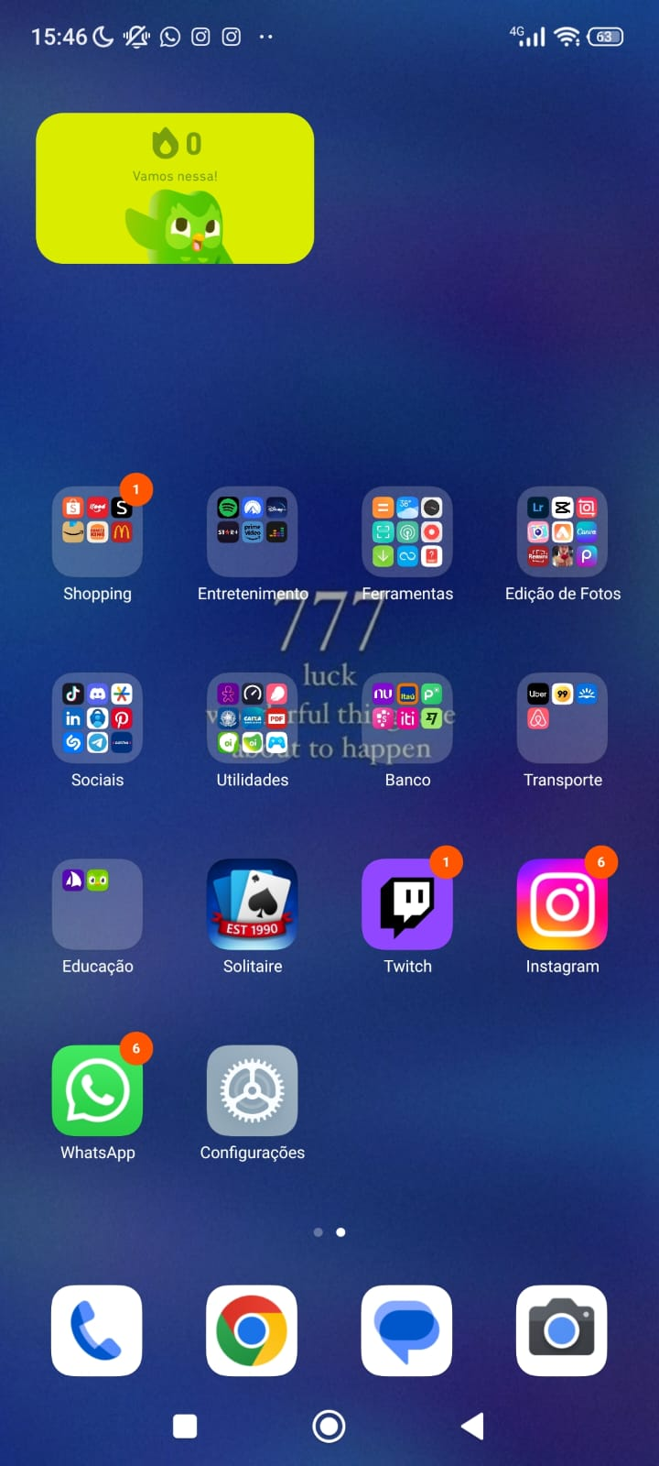  
Imagem 1: print do menu

Design do aparelho:

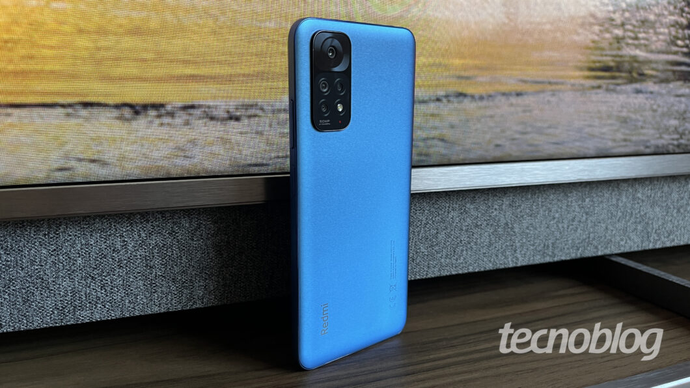

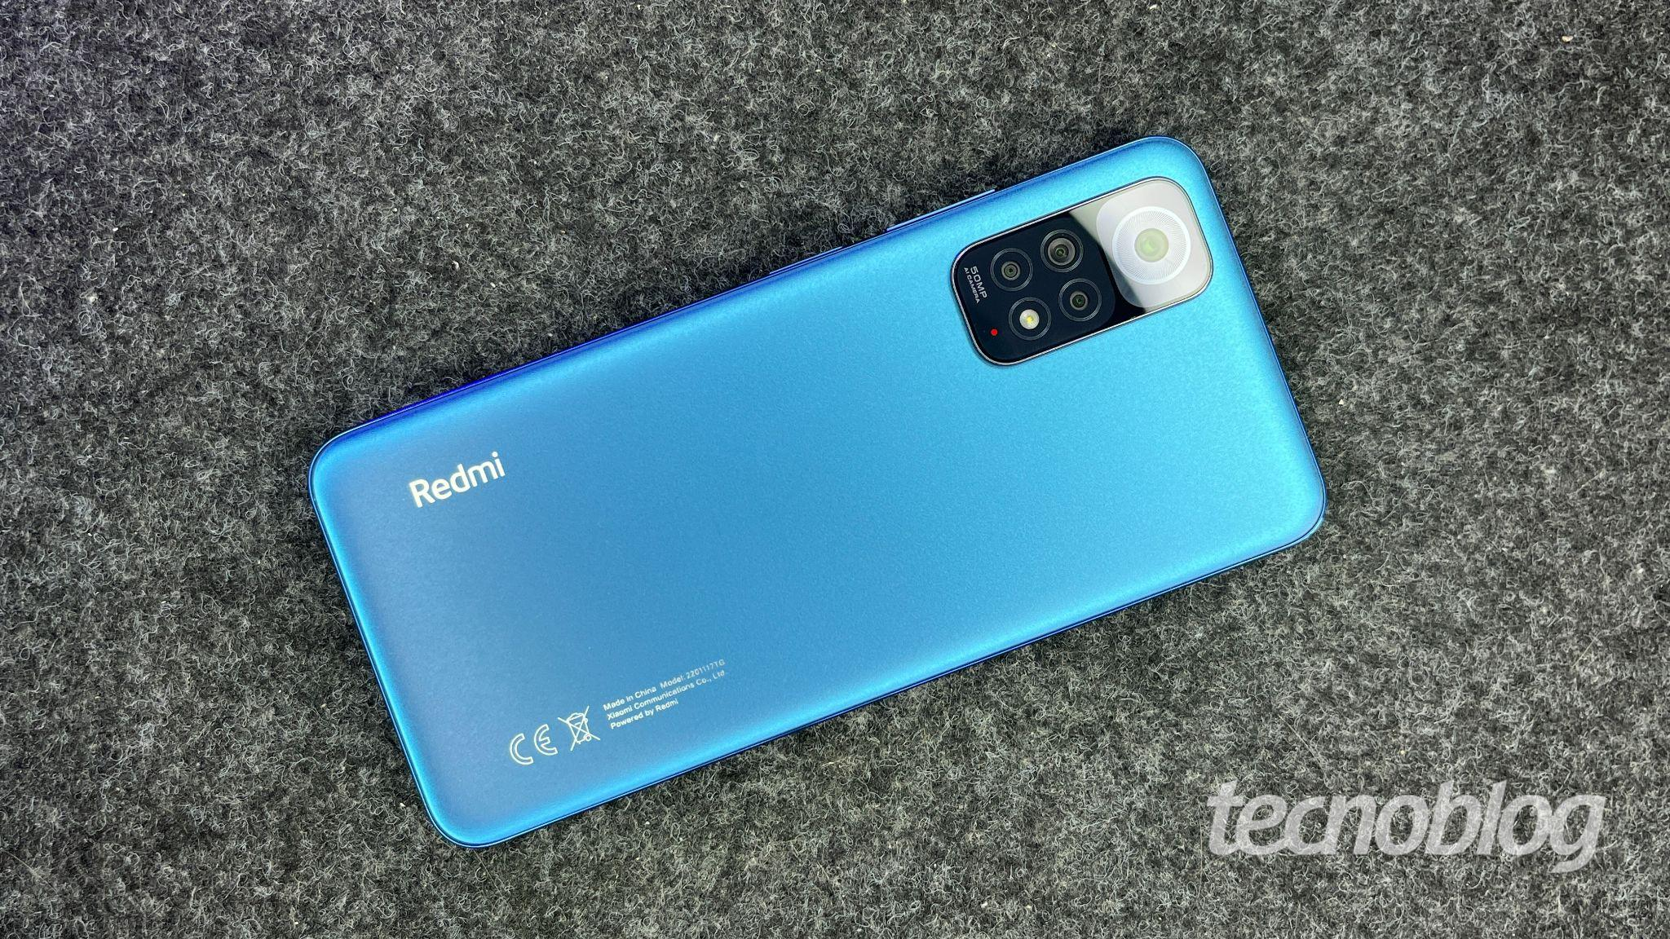

Imagens 2 e 3: Design do aparelho

Reclamações a respeito do aparelho:



## Onde encontrar

O produto pode ser encontrado em diversas lojas físicas e online de todo o Brasil.

https://www.magazineluiza.com.br/xiaomi-redmi-note-11-dual-sim-128gb-4gb-ram-azul-escuro-twilight-blue/p/hbc20kj5b4/te/xiao/?seller_id=armazemlestecomercialeferragensl

# CONCLUSÃO

Com este trabalho, compreendi que devemos ter sempre um pouco de ponto crítico perante o que consumimos, com certeza era algo que não tinha e me ajudou muito esse trabalho para que eu exercesse esse senso crítico. É algo que eu estarei exercitando a partir de agora para entrar na carreira de QA.

# REFERÊNCIAS BIBLIOGRÁFICAS

Fotos do aparelho: <https://tecnoblog.net/testamos/review-xiaomi-redmi-note-11/>

Especificações: <https://www.maiscelular.com.br/fichas-tecnicas/xiaomi/redmi-note-11/>

Regras ABNT

Sites de reclamações:

<https://www.reclameaqui.com.br>

<https://www.tudocelular.com/Redmi/comentarios/n7576/Redmi-Note-11.html>